Отчёт по лабораторной работе №14
Управление дисками, разделами и файловыми системами в Linux
Выполнил: Лемуш Мариу Франсишку НПИбд-01-24, 1032239162
Table of Contents

Цель работы
- Изучить архитектуру управления дисками в ОС Linux.
- Освоить основные команды для работы с разделами диска.
- Научиться создавать и удалять разделы.
- Получить навыки создания файловых систем.
- Освоить методы монтирования и размонтирования файловых систем.
- Понять структуру таблицы разделов и файла /etc/fstab.

Теоретическое введение
Управление дисками в Linux является фундаментальной задачей системного администрирования. Linux поддерживает различные типы файловых систем и предоставляет мощные инструменты для управления разделами.

Основные понятия:
- Раздел диска — логическая область на физическом диске
- Таблица разделов — MBR (Master Boot Record) или GPT (GUID Partition Table)
- Файловая система — способ организации данных на разделе
- Точка монтирования — директория, через которую осуществляется доступ к файловой системе
- LVM (Logical Volume Manager) — менеджер логических томов

Основные типы файловых систем в Linux:
- ext2/ext3/ext4 — стандартные файловые системы Linux
- XFS — высокопроизводительная файловая система
- Btrfs — современная файловая система с расширенными возможностями
- swap — раздел подкачки
- vfat / ntfs — файловые системы для совместимости с Windows

Основные команды для работы с дисками:
- fdisk / gdisk — утилиты для работы с таблицей разделов
- parted — расширенная утилита для работы с разделами
- lsblk — просмотр информации о блочных устройствах
- blkid — просмотр UUID файловых систем
- mkfs — создание файловой системы
- mount / umount — монтирование и размонтирование
- df — просмотр информации о смонтированных файловых системах
- du — оценка использования дискового пространства
- fsck — проверка и восстановление файловой системы
- swapon / swapoff — включение/отключение раздела подкачки

Выполнение лабораторной работы

Часть 1: Просмотр информации о дисках и разделах
- Просмотр всех дисков и разделов
- Команда lsblk показывает древовидную структуру всех блочных устройств:
- 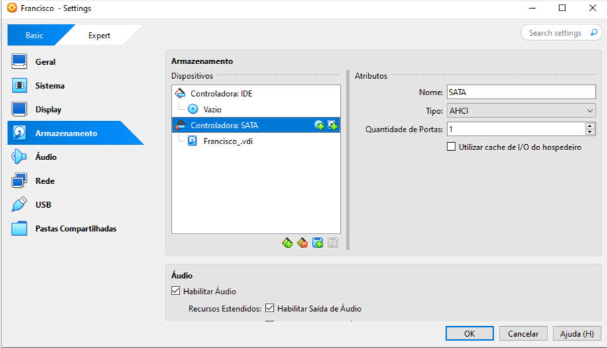
- Просмотр всех дисков и разделов с lsblk
- Детальная информация о дисках
- Команда fdisk -l отображает подробную информацию о всех дисках:
- 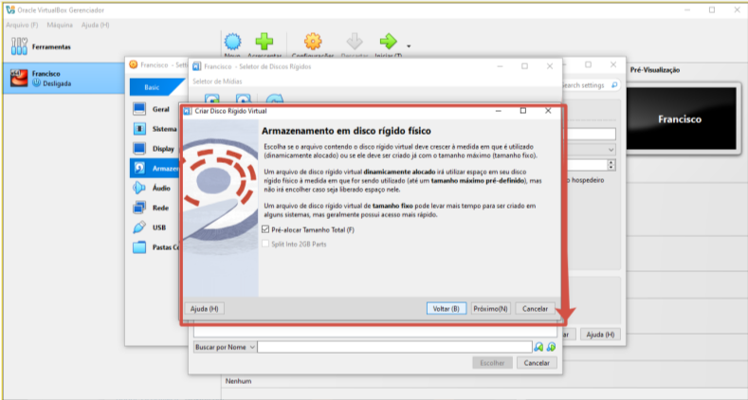
- Детальная информация о дисках
- Просмотр информации о конкретном диске
- Команда fdisk -l /dev/sda для просмотра информации о диске sda:
- 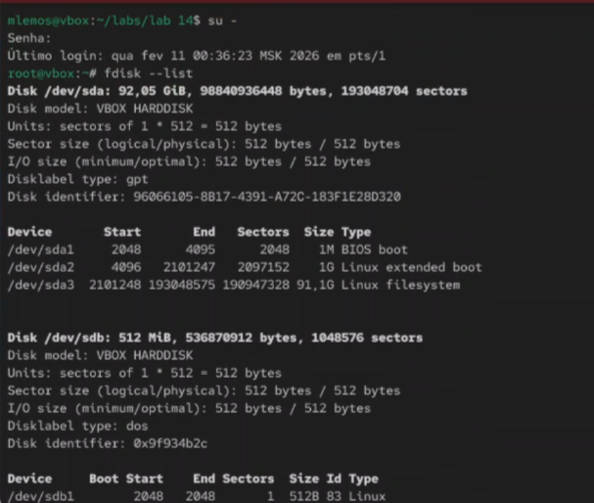
- Информация о диске /dev/sda
- Просмотр UUID файловых систем
- Команда blkid показывает UUID всех файловых систем:
- 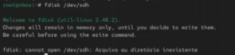
- Просмотр UUID файловых систем
- Просмотр смонтированных файловых систем
- Команда df -h показывает использование дискового пространства:
- 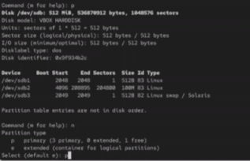
- Использование дискового пространства
- Просмотр информации о inode
- Команда df -i показывает использование inode:
- 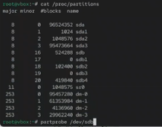
- Использование inode
- Просмотр информации о дисках в /proc
- Файл /proc/partitions содержит информацию о разделах:
- 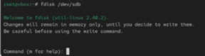
- Информация о разделах в /proc/partitions
- Просмотр информации о дисках в /sys
- Директория /sys/block/ содержит информацию о блочных устройствах:
- 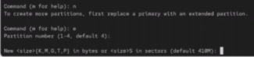
- Информация о блочных устройствах

Часть 2: Работа с таблицей разделов (fdisk)
- Запуск fdisk для диска
- Команда fdisk /dev/sdb для начала работы с диском:
- 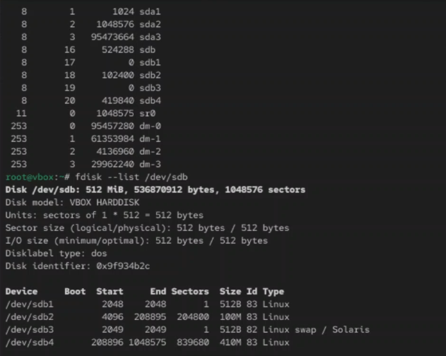
- Запуск fdisk для /dev/sdb
- Просмотр текущей таблицы разделов в fdisk
- Команда p внутри fdisk показывает текущие разделы:
- 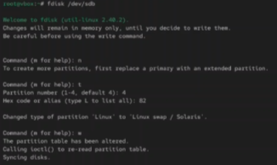
- Просмотр таблицы разделов в fdisk
- Создание нового раздела
- Команда n внутри fdisk для создания нового раздела:
- 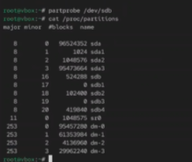
- Создание нового раздела в fdisk
- Выбор типа раздела (primary/extended)
- Выбор первичного раздела при создании:
- 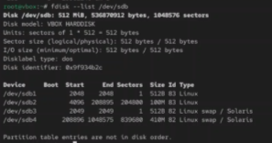
- Выбор типа раздела
- Указание номера раздела
- Выбор номера создаваемого раздела:
- 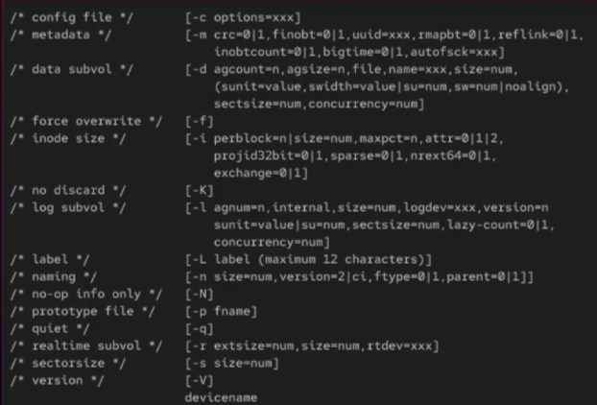
- Указание номера раздела
- Указание первого сектора
- Определение начального сектора раздела:
- 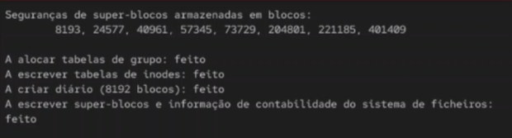
- Указание первого сектора
- Указание последнего сектора (размера)
- Определение размера создаваемого раздела:
- 
- Указание размера раздела
- Изменение типа раздела
- Команда t внутри fdisk для изменения типа раздела:
- 
- Изменение типа раздела
- Выбор кода типа раздела
- Установка типа раздела (Linux, swap и т.д.):
- 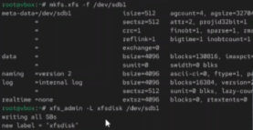
- Выбор кода типа раздела
- Просмотр типов разделов
- Команда l внутри fdisk для просмотра всех типов:
- 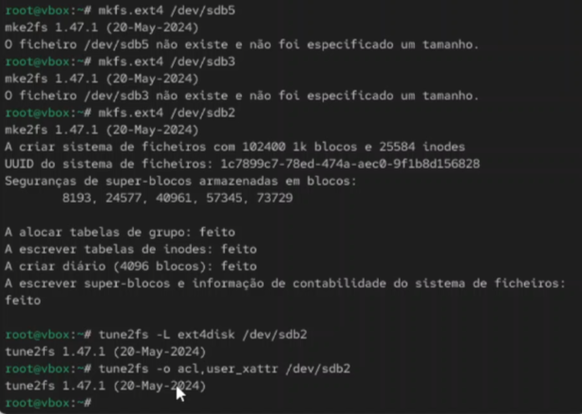
- Список всех типов разделов
- Удаление раздела
- Команда d внутри fdisk для удаления раздела:
- 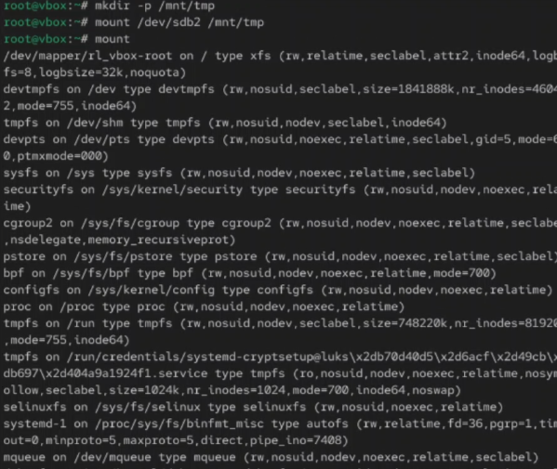
- Удаление раздела
- Сохранение изменений
- Команда w внутри fdisk для записи изменений:
- 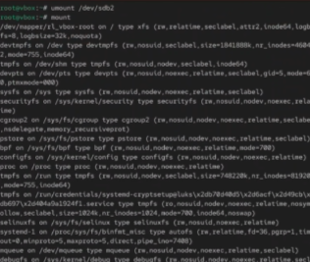
- Сохранение изменений в fdisk
- Выход без сохранения
- Команда q внутри fdisk для выхода без сохранения:
- 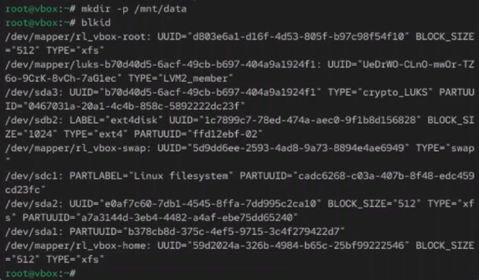 ## Часть 3: Работа с parted
- Запуск parted для диска
- Команда parted /dev/sdb для работы с parted:
- 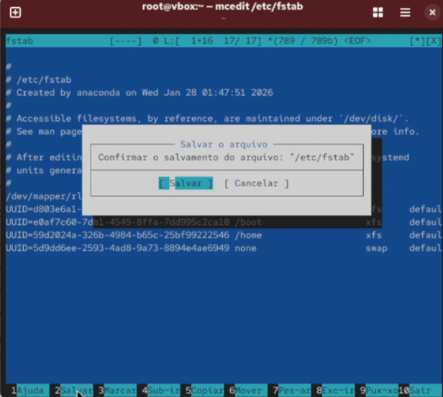
- Запуск parted для /dev/sdb
- Просмотр таблицы разделов в parted
- Команда print внутри parted показывает разделы:
- 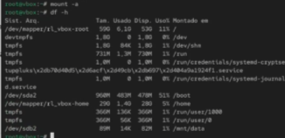
- Просмотр разделов в parted
- Создание таблицы разделов GPT
- Команда mklabel gpt для создания GPT:
- 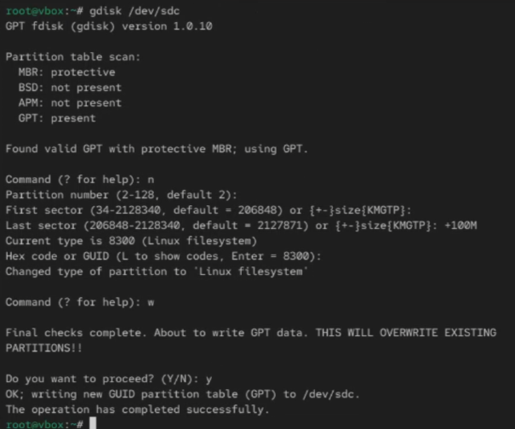
- Создание таблицы разделов GPT
- Создание раздела в parted
- Команда mkpart для создания раздела:
- 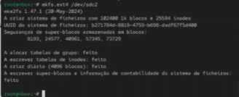
- Создание раздела в parted

Часть 4: Создание файловых систем
- Создание файловой системы ext4
- Команда mkfs.ext4 /dev/sdb1 для создания ext4:
- 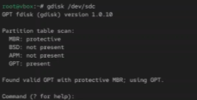
- Создание файловой системы ext4
- Создание файловой системы XFS
- Команда mkfs.xfs /dev/sdb2 для создания XFS:
- 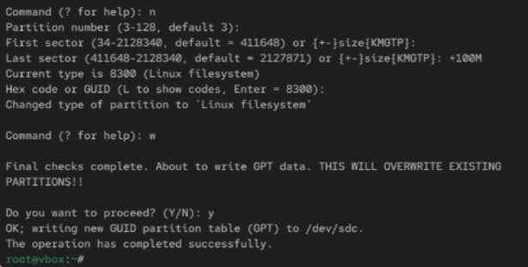
- Создание файловой системы XFS
- Создание раздела подкачки (swap)
- Команда mkswap /dev/sdb3 для создания swap:
- Создание раздела подкачки
- Создание файловой системы ext3
- Команда mkfs.ext3 /dev/sdb4 для создания ext3:
- 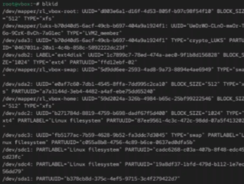
- Создание файловой системы ext3
- Создание файловой системы с меткой
- Команда mkfs.ext4 -L mydata /dev/sdb5 с меткой:
- 
- Создание ФС с меткой

Часть 5: Монтирование файловых систем
- Ручное монтирование раздела
- Команда mount /dev/sdb1 /mnt/data для монтирования:
- 
- Ручное монтирование раздела
- Просмотр смонтированных файловых систем
- Команда mount без параметров показывает все монтирования:
- 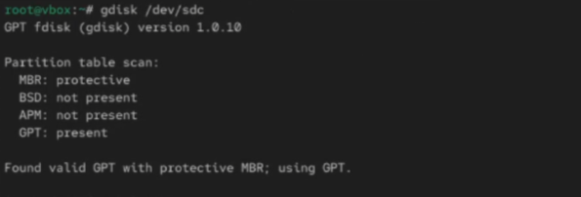
- Просмотр всех смонтированных ФС
- Монтирование по UUID
- Команда mount UUID="xxxx" /mnt/data для монтирования по UUID:
- 
- Монтирование по UUID
- Монтирование с опциями
- Команда mount -o noexec,nosuid /dev/sdb1 /mnt/data:
- Монтирование с опциями
- Размонтирование раздела
- Команда umount /mnt/data для размонтирования:
- Размонтирование раздела
- Принудительное размонтирование
- Команда umount -l /mnt/data (ленивое размонтирование):
- Принудительное размонтирование

Часть 6: Автоматическое монтирование (/etc/fstab)
- Просмотр файла /etc/fstab
- Файл /etc/fstab содержит настройки автоматического монтирования:
- Содержимое /etc/fstab
- Добавление записи в /etc/fstab
- Добавление строки для автоматического монтирования:
- 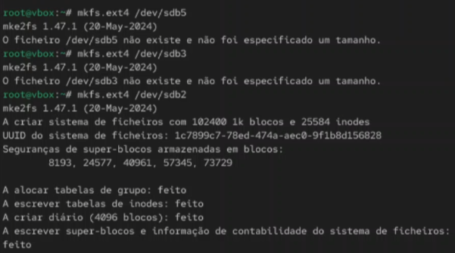
- Добавление записи в fstab
- Проверка монтирования всех файловых систем
- Команда mount -a монтирует всё из /etc/fstab:
- 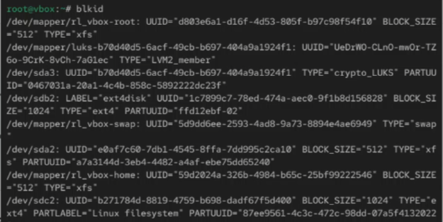
- Проверка монтирования из fstab

Основные типы файловых систем
Тип | Назначение | Команда создания
ext4 | Стандартная ФС Linux | mkfs.ext4
xfs | Высокопроизводительная ФС | mkfs.xfs
btrfs | Современная ФС с расширенными возможностями | mkfs.btrfs
swap | Раздел подкачки | mkswap
vfat | Для совместимости с Windows | mkfs.vfat
ntfs | Для совместимости с Windows NT | mkfs.ntfs

Основные команды для работы с дисками
Команда | Назначение
lsblk | Просмотр блочных устройств
fdisk -l | Просмотр разделов
fdisk /dev/sdX | Работа с разделами
parted /dev/sdX | Работа с разделами (расширенная)
mkfs.ext4 /dev/sdX1 | Создание ext4
mount /dev/sdX1 /mnt | Монтирование
umount /mnt | Размонтирование
blkid | Просмотр UUID
df -h | Использование диска
fsck /dev/sdX1 | Проверка ФС

Вывод
В ходе выполнения лабораторной работы были изучены методы управления дисками, разделами и файловыми системами в ОС Linux. Получены практические навыки просмотра информации о дисках с помощью команд lsblk, fdisk -l, blkid. Освоены методы создания и удаления разделов с использованием fdisk и parted, включая работу с различными типами таблиц разделов (MBR, GPT). Изучены процессы создания файловых систем различных типов (ext4, xfs, swap) с помощью команд mkfs. Получены навыки ручного и автоматического монтирования файловых систем через mount и настройки /etc/fstab. Полученные знания позволяют эффективно управлять дисковым пространством, создавать и настраивать файловые системы для различных задач администрирования Linux-систем.

